Дитина не хоче йти до дитячого садка.
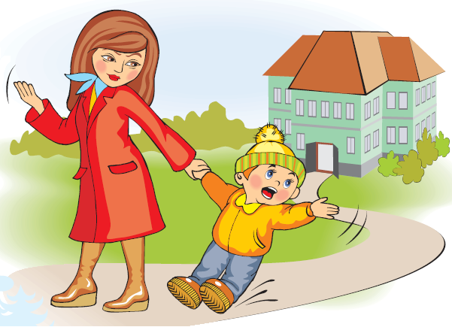Ми віддали у дитсадок наших двійнят у три роки з хвостиком. Донька ходить із задоволенням, а син щоранку вередує, говорить, що не хоче йти у дитсадок, і дуже важко відпускає нас у групі. Що нам йому говорити, чи варто виявляти жорсткість чи краще умовляти?
Це дуже добре, що Ваш малюк відверто говорить про те, що йому не подобається. Добре тому, що Ви, батьки, можете йому розумно поспівчувати, розповісти, що Ви теж за ним сумуєте, коли він у дитсадку.
Розкажіть йому про те, що Ви його розумієте, що Вам теж сумно залишати його, але увечері Ви заберете його і сестричку, а поки що він зможе весело погратися з дітками, погуляти на вулиці, а в групі є багато іграшок, яких немає вдома. Зазвичай такі діти, які відкрито виявляють свій протест проти буддо нової ситуації й адаптуються до незвичних для них умов. Не слід соромити чи лякати малюка, краще виявляти розумну солідарність й усім своїм виглядом і поведінкою демонструвати дитині, що дитячий садок, на Вашу думку, це кращий вибір для дитини.

Ранком дитина не хоче йти до дитсадка, а увечері- додому.
У нас ситуація дивовижна: ранком до дитсадка доньку йти не примусиш, тягнемо її за руку. Причому вона використовує усі прийоми: живіт болить, забаганки «не піду, не хочу», «спати хочеться». А увечері, коли я приходжу забирати її додому, доводиться півгодини умовляти, щоб вона погодилася піти додому, тому що їй цікаво гратися з дітьми і вона не може зупинитися. Чому так відбувається?
Безперечно, було б добре, якб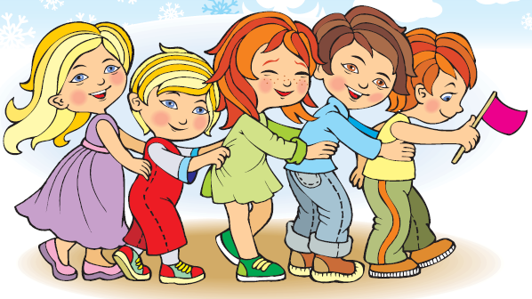и дитина ранком із задоволенням і гарним настроєм бігла у дитсадок, а увечері, побачивши маму, збирала іграшки, прощалася з діть ми та вихователями і спокійно йшла додому. Це буває тоді, коли малюк вже повністю адаптувався до дитсадка. Але все залежить не лише від звикання. Малюк готовий залишити маму тоді, коли образ мами вже зберігається у його свідомості на тривалий час. А от йти дитина не хоче через те, що ще важко переводить свою увагу, а в цей час бере участь у цікавій грі. Можна використовувати невеличкі хитрощі, наприклад, після
дитсадка у Вас із дитиною може бути запланована якась невелика цікава справа: погодувати бездомного собаку, зайти за цікавим дитячим журналом, прогулятися на с портивний майданчик і там погратися. Врешті-решт, укладіть із дитиною угоду: Ви приходите за нею увечері і можете дати їй погратися 10 хвилин, щоб вона завершила усі свої справи. Це буде чесно стосовно дитини, адже навіть дорослим важко відірватися від цікавого заняття.

Чи всім дітям потрібно ходити до дитячого садка?
Як Ви вважаєте, можливо, не всім дітям корисно ходити до дитячого садка? Нашій доньці чотири роки, вона ходила три тижні до садочка, плакала щодня, потім захворіла. Мабуть, вона у нас не «садкова», і нам до школи її слід потримати вдома?
Справа, безперечно, суто сімейна: віддавати чи не віддавати. У дитсадка дуже багато переваг: діти, які відвідували дитячий садок, дуже легко адаптуються до нових умов, легше входять у контакт з однолітками. Три тижні термін не настільки великий для того, щоб звикнути до чогось нового. Та якщо родина налаштована на домашнє виховання, мама дуже хвилюється, то, швидше за все, дитина це відчуває і, зрозуміло, вередує. Які тривоги звичайно охоплюють мам? Що у дитячому садку багато інфекцій, що малюка ображатимуть, що малюк буде дуже сумувати. Іноді так буває, що мама емоційно не готова
«відпустити» дитину у «вільне плавання». І тоді дитина плаче, нервується, вередує. Спочатку прийміть рішення для себе: чи хочете Ви, щоб дитина відвідувала дитячий садок. Якщо так, тоді працюйте у цьому напрямі. Почніть загартовувати малюка, щоб він менше хворів у дитсадку. Намагайтеся створювати дитині якомога більше ситуацій, коли вона зможе спілкуватися з іншими дітьми, і в дитсадку вона легко зможе налагоджувати взаємини з новими друзями. Отож, не бійтеся дитячого садка, він дуже корисний для дітей.

Синочок не хоче самостійно одягатися.
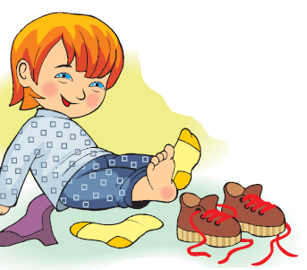Ніяк не можу навчити свого трирічного синочка самостійно одягатися. І шнурки «приборкати» у нього не виходить, і ґудзики не слухаються, і штанці не одягаються. У різний спосіб намагалися — нічого не виходить. Що нам робити, і далі самим його одягати?
Спробуйте перетворити одягання на веселу гру. Для початку
займемося шнурками. Знайдеться у васвдома пара татових старих кросівок? Вимийте їх і втягніть шнурки якомога яскравіші. От і буде гарний тренажер для пальчиків. Будемо разом затягувати шнурки. На яке-небудь сімейне свято можна навіть таке змагання влаштувати — хто
швидше зав’яже шнурки. Тепер ґудзички. Починайте навчати із ґудзиків якомога більших, із ними буде легше впоратися дитячим ручкам, потім поступово переходьте до застібання ґудзиків меншого розміру. Нехай у малюка буде своя дитяча ложка для взуття, тоді і взуття легше взуватиметься. А ще можна погратися у переодягання. Зберіть різний одяг — татові штани, мамин капелюшок, усе, що у вас є у шафі, і починайте убиратися — у кого костюм буде найсмішнішим, той і переміг! Поступово дрібні м’язи рук малюка будуть розвиватися, й одягання вже не буде такою прикрою справою.

Донька соромиться виступати на святі.
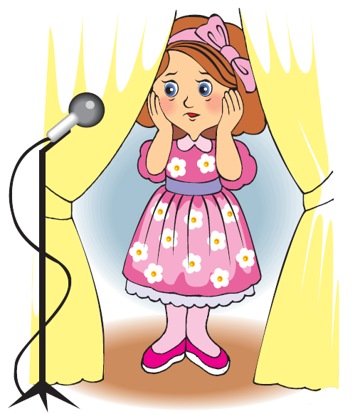Донечці п’ять з половиною років, у вересні нам уже в школу. Дівчинка чудово вчить величезні вірші, та коли їх необхідно декламувати на святі, вона ніяковіє і мовчить. Вихователька підказує, але нічого не допомагає. І щоразу одна й та сама картина: удома все добре, а на святі — мовчимо. Що ж буде у школі?
Боязнь публічних виступів відома і багатьом дорослим. От за звичних умов усе пам’ятав, і думки ставали на свої місця, а побачив перед собою багато чужих уважних очей і все — розгубився. Дитина відчуває те саме, тільки значно сильніше. Адже якщо у дорослого за плечима є вже великий життєвий досвід, малюкові його бракує.
Безперечно, допомога дорослого у такій ситуації потрібна і важлива.
Не чекайте результату відразу, налаштуйтеся на кропітку роботу і наберіться терпіння.
Почніть із найменшого. Дайте дитині можливість виступати вдома, де все звично і всі глядачі — це свої домашні, яких дитина не боїться. Проте спробуйте улаштувати все так, як це буде відбуватися на святі. Наприклад, зробіть виступ костюмованим, зробіть імпровізовану сцену чи завісу, зустрічайте актрису бурхливими оплесками. Наступного разу запросіть одного гостя, якого дитина не знає. Нехай тепер виступає для змішаної публіки. І так далі. Поступово дівчинка звикне виступати, і виступ на святі вже не буде її так хвилювати. Перед святом спробуйте покласти спати дитину якомога раніше, а вранці допоможіть їй створити гарний настрій, з яким виступ відбудеться легко і невимушено. Сядьте у залі так, щоб донька Вас добре бачила, і Ви змогли губами підказувати текст — про всяк випадок. Спочатку такий суфлер дуже допоможе дівчинці.
Якщо виступ все ж таки не склався, в жодному разі не сваріть дитину. Підтримайте її і скажіть, що наступного разу у неї все обов’язково вийде, а сьогодні, якщо захоче, може розповісти віршик вдома. Розкажіть, що як Ви самі були у дитячому садку, у Вас теж не завжди виходило безпомилок прочитати вірші (адже це у більшості випадків правда). Якщо ж усе вдалося, похваліть дитину, особливо у присутності інших людей, розкажіть, як Вам сподобався її виступ.
Не хвилюйтеся про те, що Вашій доньці буде важко у школі. Зазвичай учителі початкової школи навчають діточок поступово звикати відповідати на уроці: спочатку з місця, сидячи, подаючи одну–дві репліки, потім — стоячи біля парти, і, нарешті, біля дошки. Дітям навіть подобається відповідати, стоячи перед усім класом.

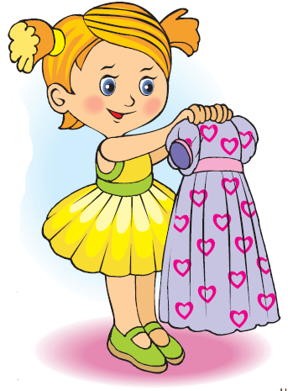
Як привчити дитину до порядку і самостійності?
Доньці вже три рочки і п’ять місяців. Як привчити її до порядку, до того, щоб вона сама одягалася, прибирала у себе в кімнаті? Поки що я все роблю за неї, а вона відмовляється. Намагалися гратися у «прибирання», але вистачає такої гри не більше, ніж на один раз.
Процес прищеплення навичок охайності і самостійності доволі тривали і кропіткий. Проблеми на цьому шляху можуть виникати тоді, коли хтось із родичів демонструє дитині приклад зовсім іншої моделі поведінки: увесь час розкидає речі, не прибирає після себе. Для всіх діточок є дуже значущою поведінка їхніх батьків і той приклад, який вони їм подають. Скажімо, якщо мама не кладе свої речі на місце, то й донька навряд чи буде це робити навіть
із примусу. Починати слід із малого: хай дитина вчиться складати свої іграшки. Причому спочатку Ви будете робити це разом із донькою. Головне, щоб так відбувалося завжди. Не потрібно лінуватися:
зараз ми не встигаємо, і я швиденько приберу іграшки сама, а завтра ми знову почнемо привчати дівчинку до порядку. Тобто при вчання повинно відбуватися щодня і щохвилини. За те, що дівчинка щось зробила самостійно, хай навіть і не дуже добре, її обов’язково необхідно хвалити. І тоді завтра їй знову захочется, щоб її похвалили мама чи тато, і вона щось зробить самостійно. Доручіть доньці якийсь нескладний домашній обов’язок, наприклад,
розставляти тарілки на столі. Так вона зможе стати учасником спільної справи і працювати не тільки для себе, але й для оточуючих. А ці оточуючі обов’язково подякують дитині за допомогу. І не зневірюйтеся, якщо відразу щось не виходить.

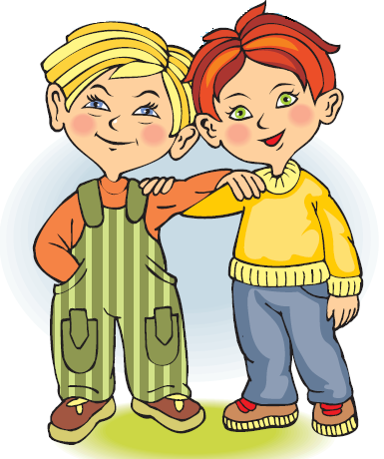
Дитина ніяк не звикне до нового дитячого садка.
Порадьте, як поводитися в ситуації, що склалася. Нещодавно ми перевели дитину (синові 4,5 роки) в інший дитячий садок, оскільки переїхали на нову квартиру. Тепер щоранку сльози, в тиху годину вихователі його не можуть вкласти спати, й увесь день він ходить сумний. Увечері вдома він проситься назад у колишній дитячий садочок до «своїх друзів».
Зараз у Вашої дитини відбувається процес адаптації до нових умов. Для того щоб малюк звик, потрібен якийсь час, від трьох до п’яти-шести тижнів, адже у новому садочку з’явилися нові вихователі, нові діти, з якими йому доводиться налагоджувати взаємини. Швидше за все, Ваш малюк хвилюється і не може сам впоратися із цим хвилюванням. Тому саме зараз йому дуже потрібна Ваша підтримка. Більше розпитуйте його
про те, що сьогодні було в дитячому садку. Не гарячкуйте і не гнівайтеся на дитину, якщо вона вередує. Ви повинні розуміти, що така ситуація, коли малюк змінив звичну для нього, затишну обстановку колишнього садка на абсолютно нову, яку сприймає як ворожу, є стресовою для дитини. Можливо, свої відчуття дитина ще не може передати словами, але Ви повинні допомогти і прийняти малюка таким, яким він є.

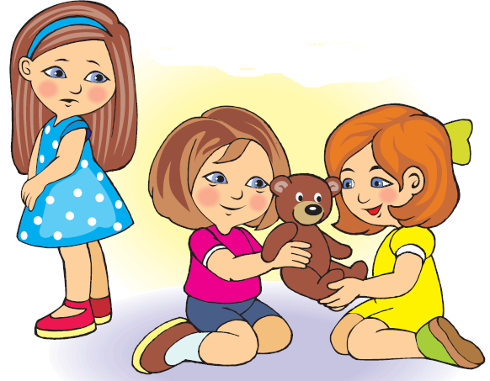
Дитині важко знайомитися з іншими дітьми.
Дочці п’ять років. Проблема у нас ось яка: в гостях, у дворі, на відпочинку їй дуже важко познайомитися з іншими дітьми. Минає днів три, і все стає на свої місця. А поки що вона тулитиметься до нас, ходитиме за руку, хоча насправді гратися з дітьми їй дуже хотілося б і нетовариською її не назвеш. Що потрібно робити, щоб навчити дитину знайомитися і спілкуватися з дітьми?
Тут можуть поєднатися відразу дві проблеми, але нічого страшного в цьому немає. Швидше за все, Ваше малятко взагалі поволі адаптується до нових умов, будь це нова компанія, переїзд в інше місто чи щось іще. До цього додається ще й природна сором’язливість дитини, от і виходить, що їй досить важко звикнути до нової ситуації і ще важче зробити перший крок і познайомитися з однолітками.
Зверніть увагу на ці особливості дитини і допоможіть їй. Намагайтеся частіше створювати для дочки такі умови, коли вона потраплятиме в якісь нові ситуації. Частіше ходіть у театр, на дні народження, в гості. Чим більше буде ситуацій спілкування, тим краще вона навчиться адаптуватися. Коли дівчинка підросте, не бійтеся відправляти її в дитячі табори, віддайте в театральну студію, залучайте до участі в концертах. А зараз допоможіть, навчіть знайомитися. Поки дочка ще маленька, Ви можете знайомити її з новими дітьми, якийсь час бути поряд. Не варто говорити: «Яка ти у нас сором’язлива!», примушувати насильно говорити своє ім’я або ділитися іграшками. Представте дочку дітям: «Познайомтеся, це Марійка!» Якийсь час пограйтеся разом із ними, а потім непомітно відійдіть і подивіться, як розвиватимуться події. Якщо дитина не хоче спілкуватися з дітьми, дуже не наполягайте, а запропонуйте погратися десь поблизу. Тримайте дитину за руку, поки вона не почуватиметься упевнено в новій ситуації. Запрошуйте друзів дитини до себе додому, адже на своїй території спілкуватися значно легше. З часом дочка сама навчиться знаходити собі друзів.

